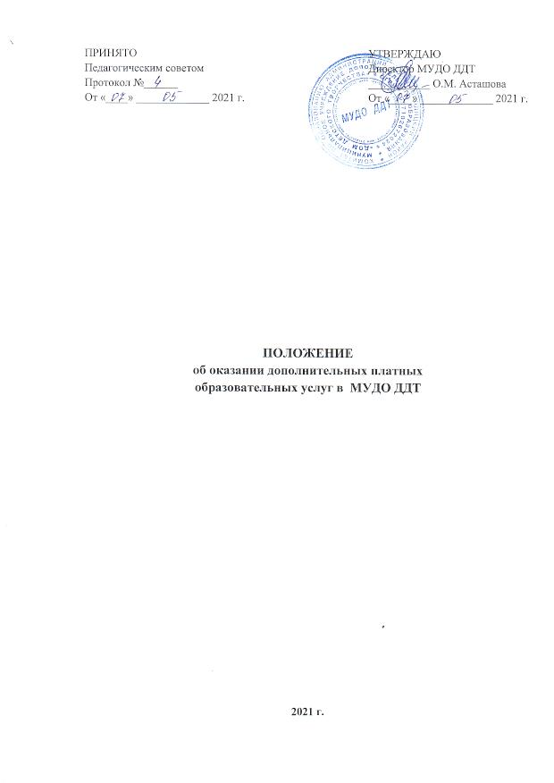

ПРИНЯТО
Педагогическим советом
Протокол №______
От «____» _____________ 2021 г.

УТВЕРЖДАЮ
Директор МУДО ДДТ
___________ О.М. Асташова
От «____» _____________ 2021 г.

ПОЛОЖЕНИЕ
об оказании дополнительных платных образовательных услуг в МУДО ДДТ

2021 г.

ОБЩИЕ ПОЛОЖЕНИЯ

1.1. Настоящее положение об оказании дополнительных платных образовательных услуг (далее - Положение), разработано в соответствии с Федеральным законом Российской Федерации от 29 декабря 2012 г. N 273-ФЗ "Об образовании в Российской Федерации" и Законом РФ «О защите прав потребителей», Гражданским кодексом РФ и регулирует отношения, возникшие между потребителем и Муниципальным учреждением дополнительного образования «Дом детского творчества» (далее – МУДО ДДТ) при оказании платных дополнительных услуг в сфере образования.
1.2. Понятия, используемые в настоящем Положении, означают:
- «Потребитель» - гражданин, имеющие намерения заказать, либо заказывающий дополнительные платные образовательные услуги для несовершеннолетних граждан, либо получающий образовательные услуги лично;
- «Исполнитель» - Муниципальным учреждением дополнительного образования «Дом детского творчества», оказывающее платные образовательные услуги.
- «Услуга» - деятельность учреждения, направленная на удовлетворение потребностей других лиц, за исключением деятельности, осуществляемой на основе трудовых правоотношений.
1.3. Деятельность по оказании платных дополнительных образовательных услуг предусмотрена Уставом МУДО ДДТ и не является предпринимательской.
1.4. МУДО ДДТ предоставляет платные дополнительные образовательные услуги в целях наиболее полного удовлетворения образовательных потребностей обучающихся и их родителей (законных представителей).
1.5. Платные дополнительные образовательные услуги не могут быть оказаны взамен или в рамках основной образовательной деятельности, финансируемой за счет средств бюджета и осуществляются за счет внебюджетных средств: спонсорских средств, сторонних организаций, частных лиц.
1.6. Дополнительные образовательные или иные услуги в соответствии со ст. 16 Закона РФ «О защите прав потребителей» могут оказываться только с согласия их получателя. Отказ получателя от предоставления дополнительных услуг не может быть причиной уменьшения объема предоставляемых ему основных услуг.
1.7. Оказание дополнительных услуг не может наносить ущерб или ухудшить качество предоставления основных образовательных услуг, которые МУДО ДДТ оказывает бесплатно.
1.8. Требования к оказанию образовательных услуг, в том числе содержанию образовательных программ, специальных курсов, определяются по соглашению сторон и могут быть выше, чем это предусмотрено государственными стандартами.
1.9. МУДО ДДТ имеет право предоставить сторонним организациям или физическим лицам возможность оказания образовательных услуг. Для этого с ними заключается договор о сотрудничестве, трудовой договор.

2.ПЕРЕЧЕНЬ ПЛАТНЫХ ДОПОЛНИТЕЛЬНЫХ ОБРАЗОВАТЕЛЬНЫХ УСЛУГ

2.1. К дополнительным платным образовательным услугам, предоставляемым МУДО ДДТ согласно настоящему Положению, относятся:
- занятия с обучающимися с целью подготовки их к поступлению в средние специальные учебные заведения;
- концертно-просветительская деятельность (концерты, выставки, конкурсы, фестивали и т.п.) на договорной основе с учреждениями, предприятиями, общественными организациями различных форм собственности.

3.ПОРЯДОК ОКАЗАНИЯ ПЛАТНЫХ ДОПОЛНИТЕЛЬНЫХ ОБРАЗОВАТЕЛЬНЫХ УСЛУГ

3.1. Для ведения деятельности по оказанию платных дополнительных образовательных услуг в МУДО ДДТ должны быть разработаны и приняты следующие нормативные акты и приказы руководителя учреждения:
1) «О порядке предоставления платных дополнительных образовательных услуг». В этом нормативном акте должно быть отражено:
- образовательная организация оказывает платные дополнительные образовательные услуги исключительно на добровольной основе;
- образовательная организация предоставляет льготы по оплате за оказание платных дополнительных образовательных услуг для детей – сирот и опекаемых, для детей из малоимущих семей и для детей участвующих в получении двух и более платных дополнительных образовательных услуг в данном образовательной организации. Размер, перечень и порядок предоставления льгот определяется образовательной организацией.
2) «О расходовании средств, полученных от предоставления платных дополнительных образовательных услуг».
3) «Калькуляция (смета) цены платной дополнительной образовательной услуги».
4) «Приказ о начале работы групп платного дополнительного образования» (с указанием должностных лиц, ответственных за оказание услуг, времени работы групп и закрепленных помещений).
5) «Приказ об утверждении штатного расписания по платным дополнительным образовательным услугам».
6) «Приказ об утверждении сметы расходов и доходов».
Нормативные акты под номерами 1,2 и 3 должны быть согласованы с вышестоящим органом управления образования.
3.2. МУДО ДДТ обязано обеспечить наглядность и доступность (стенды, уголки и т.п.) для всех участников образовательного процесса (родителей, учащихся, педагогов) к следующей информации:
- условия предоставления платных дополнительных образовательных услуг;
- размер оплаты за предоставляемые услуги;
- нормативные акты, регламентирующие порядок и условия предоставления услуг.
3.3. С работниками МУДО ДДТ, принимающими участие в организации и оказании платных дополнительных образовательных услуг, должны быть заключены трудовые договора (контракты).
3.4. Работа по ведению бухгалтерского учета по предоставлению платных дополнительных образовательных услуг производится МКУ ЦБ Образования на основании договора № 25 от 1.11.2011 на обслуживание.
3.5. Платные дополнительные образовательные услуги оказываются на условиях, определенных в договоре между МУДО ДДТ и заказчиком услуг. Заказчиками услуг могут быть родители учащегося (законные представители) или третьи лица (в том числе юридические), указанные родителями. Ответственность заказчика (родителя, законного представителя) так же определяется условиями договора между исполнителем и заказчиком.
Договор заключается в двух экземплярах, один из которых остается у заказчика услуги.
3.6. Сбор средств, получаемых за предоставление платных дополнительных образовательных услуг должен производиться только через лицевые счета МУДО ДДТ, открытых в органах казначейства.
3.7. Существенными условиями договора на оказание услуг являются название услуги (учебной программы), сроки оказания услуги и ее цена. Если данные условия между заказчиком и исполнителем не оговорены, договор считается не заключенным.
3.8. При заключении договора заказчик должен быть ознакомлен с настоящим Положением и другими нормативными актами и финансовыми документами, определяющими порядок и условия оказания платных дополнительных образовательных услуг в Учреждении.

4.ПОРЯДОК ПОЛУЧЕНИЯ И РАСХОДОВАНИЯ СРЕДСТВ

4.1. На оказание каждой дополнительной услуги составляется смета расходов в расчете на одного получателя этой услуги. Смета рассчитывается в целом на группу получателей одного вида услуги и затем определяется цена отдельной услуги на каждого получателя.
4.2. Дополнительные услуги в соответствии с Постановлением Правительства РФ от 07.03.1995г. №239 «О мерах по упорядочиванию государственного регулирования цен (тарифов)» не входят в перечень услуг, цены на которые регулируются на государственном уровне или на уровне субъекта РФ.
4.3. Доходы от оказания дополнительных и иных услуг полностью реинвестируются МУДО ДДТ в соответствии со сметой расходов.
Данная деятельность не является предпринимательской. В случае использования средств на иные нужды, превышение дохода над расходами по итогам года признается прибылью и подлежит налогообложению.
4.4. МУДО ДДТ в праве по своему усмотрению расходовать средства, полученные от оказания дополнительных образовательных и иных услуг в соответствии со сметой доходов и расходов.
Полученный доход аккумулируется на расчетном счете в Едином фонде финансовых средств и находится в полном распоряжении МУДО ДДТ, расходуется по своему усмотрению на цели развития МУДО ДДТ на основании сметы расходов, формируя следующие фонды:
* заработная плата;
* производственное и социальное развитие;
* материальное поощрение;
* материальные и приравненные к ним затраты.
4.5. МУДО ДДТ вправе привлекать специалистов для оказания дополнительных услуг на контрактной основе и осуществлять оплату труда на договорной основе.
4.6. Оплата дополнительных услуг потребителями производится в безналичном порядке.
Безналичные расчеты осуществляются через банки и средства зачисляются на расчетный счет МУДО ДДТ.
Полученные финансовые средства являются собственностью МУДО ДДТ и расходуются им самостоятельно.
4.7. Размер и формы доплаты руководителю МУДО ДДТ за организацию дополнительных образовательных услуг и контроль по их оказанию определяются учредителем МУДО ДДТ, данные расходы включаются в состав затрат.

5.ОТВЕТСТВЕННОСТЬ ИСПОЛНИТЕЛЯ И ПОТРЕБИТЕЛЯ

5.1. Исполнитель оказывает услуги в порядке и в сроки, определенные договором и настоящим Положением.
5.2. За неисполнение, либо ненадлежащее исполнение обязательств по договору Исполнитель и Потребитель несут ответственность, предусмотренную договором и законодательством РФ.
5.3. При выявлении случаев оказания дополнительных образовательных услуг взамен и в рамках основной образовательной деятельности, финансируемой из средств бюджета, учредитель МУДО ДДТ вправе принять решение об изъятии незаконно полученных сумм в соответствующий бюджет.
5.4. Руководитель МУДО ДДТ несет персональную ответственность за деятельность по осуществлению дополнительных образовательных услуг.
5.5. МУДО ДДТ обязано ежегодно предоставлять учредителю и общественности отчет о поступлении и расходовании финансовых и материальных средств, в т.ч., полученных в счет оплаты дополнительных услуг.

